**TP 6 – EcyL**

Giménez Francisco Miguel.

1. Simplifique las siguientes expresiones booleanas indicando la ley que se usa en cada caso:
2. $\overline{\left[\left(\overline{a}\overline{b}\right)+c\right]\left(a+c\right)}$ = $\left[\overline{\left(\overline{a}\overline{b}\right)}+\overline{c}\right]\left(\overline{a}+\overline{c}\right)$*Por ley de Morgan

= $\left[\left(ab\right)+\overline{c}\right]\left(\overline{a}+\overline{C}\right)$* Por ley de involución

= $\left[\left(a+\overline{c}\right)\left(b+\overline{C}\right)\right]\left(\overline{a}+\overline{c}\right)$* Por ley distributiva

= $\left(a+b\right)\left(a+\overline{c}\right)\left(\overline{a}+\overline{c}\right)$*Por ley distributiva

= $\left(a+b\right)\left(a+\overline{c}\right)$*Por ley de absorción

1. Niegue las funciones booleanas para encontrar en cada caso su complemento:
2. f(x, y, z) = (x + y) $\overline{\left(x\overline{y}+z\right)}$ = $\overline{f\left(x,y,z\right)}=\overline{\left(x+y\right)\left(x\overline{y}+z\right)}$
3. Escriba la función booleana que representa el circuito combinatorio, escriba la tabla lógica y escriba la salida de cada compuerta simbólicamente.

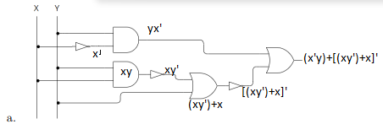

|  |  |  |
| --- | --- | --- |
| X | Y | (x’y)+[(xy)’+x]’ |
| 1 | 1 | 0 |
| 1 | 0 | 0 |
| 0 | 0 | 0 |
| 0 | 1 | 1 |

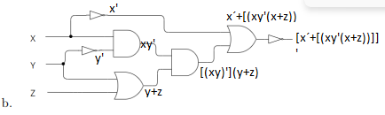

|  |  |  |  |
| --- | --- | --- | --- |
| X | Y | Z | [x’+((xy)’(x+z))]’ |
| 1 | 1 | 1 | 1 |
| 1 | 1 | 0 | 1 |
| 1 | 0 | 0 | 1 |
| 0 | 0 | 0 | 0 |
| 0 | 1 | 0 | 0 |
| 0 | 0 | 1 | 0 |

1. Dada las siguientes expresiones booleanas encuentre un circuito combinatorio que las represente. Luego, aplicando las leyes del álgebra de Boole busque una expresión equivalente y realice el circuito correspondiente (Indique qué ley usó).
2. (x + y)[x + (yz)][y + (yz)]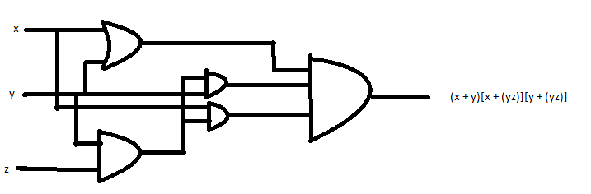
3. A partir de las siguientes tablas de verdad, encuentre las expresiones booleanas correspondientes a la Forma Normal Disyuntiva (F.N.D) y la Forma Normal Conjuntiva (F.N.C) de la función f(x,y,z). Utilice estas expresiones para construir los circuitos combinatorios correspondientes.

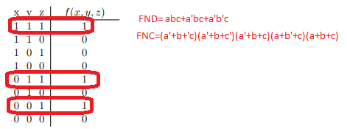

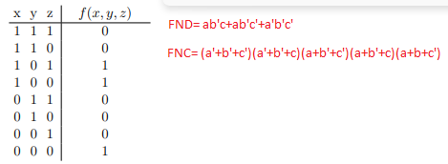

1. Exprese las siguientes funciones en Forma Normal Disyuntiva (F.N.D) y Forma Normal Conjuntiva (F.N.C)
2. f(x, y, z) = x + y(x + z ′ )

FND f(x,y,z) = x + yx + yz’ *Ley distributiva

1. Ejercicio integrador.

El display 7-segmentos es un componente electrónico que permite prender y apagar segmentos individuales formando los números del 0 al 9. Por ejemplo, si todos los segmentos están encendidos se forma el número 8. Si se encienden sólo los segmentos: b,c,f y g se forma el número 4.

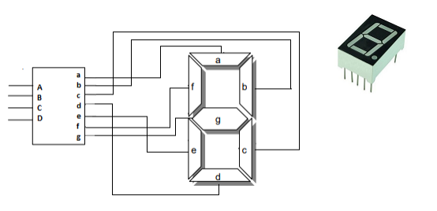

**Problema**: Laura visitó una casa de electrónica con el objetivo de adquirir un chip integrado que le permitiera controlar el display de 7-segmentos. Sin embargo, no había disponibilidad de stock para este producto. A pesar de esto, logró conseguir algunas compuertas lógicas tales como and, or y not, que podrían ayudarle a resolver su problema.

Con el objetivo de ayudar a Laura a crear el circuito combinatorio, vamos a desarrollar la lógica del segmento e.

Comenzaremos por conocer algunas características importantes del problema:

- Tenemos 10 combinaciones de segmentos diferentes para los números del 0 al 9. Necesitamos 4 variables de entrada que nos permitirá obtener hasta 16 combinaciones posibles, y de las cuales utilizaremos solo 10 (una combinación de entrada para cada número decimal).

- Para continuar con la tabla de verdad, Laura ya ha completado las combinaciones correspondientes a los números 0 y 1 según los segmentos que se encienden. Ahora es necesario que usted complete la tabla para los números del 2 al 9.

- Una vez completada la tabla, debemos obtener la función booleana correspondiente al segmento e en una forma normal.

- Según la función obtenida realice el circuito resultante para el controlador del segmento e.

- A continuación, para que Laura ahorre dinero y tiempo de armado del circuito, debemos reducir la función obtenida para utilizar menos compuertas lógicas. Luego de reducir, procedemos a construir el nuevo circuito y compararlo con el obtenido originalmente.

- Para verificar que la función en su versión reducida sea correcta, podemos desarrollar la tabla de verdad con las variables de entrada A, B, C y D y asegurarnos que el valor que toma la función (para cada combinación) coincide con el resultado en la columna del segmento e de la tabla previamente desarrollada.

